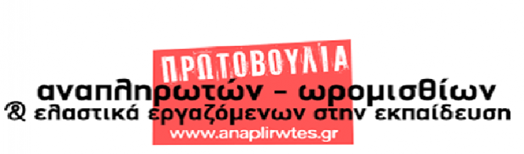
Όχι στην παγίωση των τρίμηνων συμβάσεων και της ελαστικής εργασίας!
Μόνιμη και σταθερή δουλειά!
Κάλυψη των πραγματικών αναγκών της εκπαίδευσης!

Κατά τη διάρκεια της περσινής χρονιάς, η κυβέρνηση, αντί να καλύψει όλα τα κενά με το απαραίτητο μόνιμο προσωπικό για την ασφαλή λειτουργία των σχολείων εν μέσω πανδημίας, αποφάσισε -στο όνομα των έκτακτων συνθηκών, να ελαστικοποιήσει ακόμα περισσότερο τις σχέσεις εργασίας των εκπαιδευτικών, εισάγοντας τον θεσμό των τρίμηνων συμβάσεων. Σε πάρα πολλές περιπτώσεις οι συγκεκριμένοι συμβασιούχοι δεν κάλυπταν έκτακτα κενά που σχετίζονταν με τον κορωνοϊό, αλλά λειτουργικές ανάγκες των σχολείων, αποδεικνύοντας ότι οι συγκεκριμένες συμβάσεις ήρθαν για να μείνουν και αποτελούν κομμάτι του σχεδίου όλων των κυβερνήσεων για επέκταση της ευέλικτης απασχόλησης!
Η φετινή τροπολογία, που κατατέθηκε και ψηφίστηκε στο νομοσχέδιο για το Κτηματολόγιο (!) δεν αφήνει καμία αμφιβολία για τα παραπάνω, αφού οι περιοχές που θα επιλέξει ο αναπληρωτής για την κανονική, πλήρους ωραρίου σύμβαση, θα είναι ακριβώς ίδιες με την τρίμηνη σύμβαση. Οι αναπληρωτές που θα επιλέξουν το «κουτάκι» αποδοχής της τρίμηνης σύμβασης, ώστε να έχουν περισσότερες πιθανότητες να μην μείνουν άνεργοι, μπορεί να αναγκαστούν να μετακινηθούν μακριά από τον τόπο κατοικίας τους, με οικονομικό, οικογενειακό και προσωπικό κόστος, χωρίς την παραμικρή στήριξη, και μετά από τρεις μήνες να μετακινηθούν ξανά σε κάποιο άλλο κενό της Διεύθυνσης ή να απολυθούν!
Στο όνομα της πανδημίας και της «τήρησης των μέτρων», οι αναπληρωτές των τρίμηνων συμβάσεων θα καλύπτουν κενά εκπαιδευτικών που θα βγαίνουν στη διάθεση με περικοπή αποδοχής ή αναπληρωτών που θα απολύονται. Η κυβέρνηση, που εδώ και δύο χρόνια δεν πήρε κανένα ουσιαστικό μέτρο για την ασφάλεια αλλά και τη σωστή ενημέρωση των εργαζομένων, ρίχνει και πάλι την ευθύνη σε αυτούς και αξιοποιεί την πανδημία για να εδραιώσει τις ελαστικές σχέσεις εργασίας και να καταπατήσει εργασιακά δικαιώματα. Επιπλέον, στην περσινή εγκύκλιο αναφέρεται ότι οι τρίμηνες συμβάσεις αφορούν δια ζώσης διδασκαλία, κάτι το οποίο έχει αφαιρεθεί από τη φετινή τροπολογία, ανοίγοντας δρόμο για την παραμονή της τηλεδιδασκαλίας στα σχολεία, με ό,τι αυτό συνεπάγεται στην εκπαίδευση των παιδιών.
Οι ανάγκες της εποχής, που έχουν πολλαπλασιαστεί από την πανδημία, απαιτούν κάλυψη όλων των κενών με μόνιμο, σταθερό προσωπικό. Οι συμβασιούχοι εκπαιδευτικοί πρέπει να απαντήσουμε αποφασιστικά στην προσπάθεια όλων των κυβερνήσεων να μας μετατρέψουν σε υποταγμένους εργαζόμενους- λάστιχο χωρίς δικαιώματα, υποβαθμίζοντας το σχολείο και τη μόρφωση των παιδιών. Συνεχίζουμε τον κοινό αγώνα μας μέσα από τα σωματεία μας και διεκδικούμε την κατάργηση των τρίμηνων συμβάσεων και κάθε μορφής ευέλικτης απασχόλησης, τη μονιμοποίηση όλων των αναπληρωτών με βάση τα πραγματικά κενά και τις ανάγκες των σχολείων!

